视图：（视图不要写的太死，会影响视图的重用）

一种虚拟的表，临时的，是通过物理表在使用时动态生成的数据。只保存了SQL逻辑，并不保存查询结果。

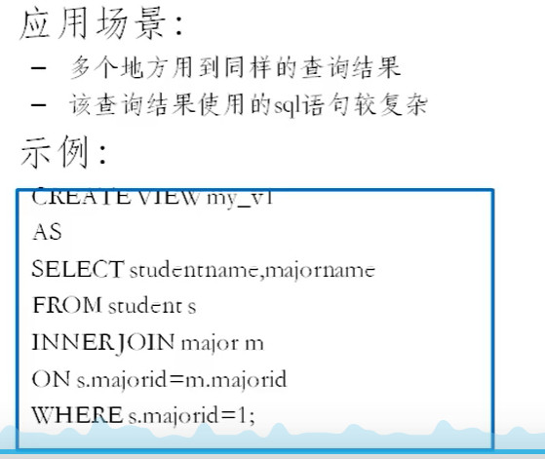

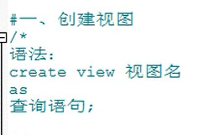

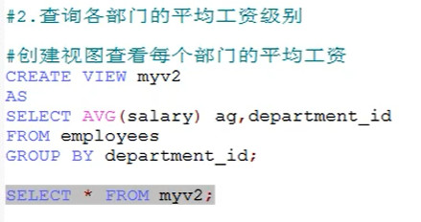

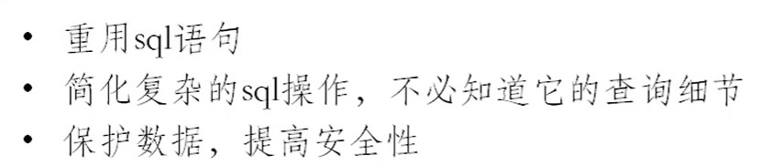

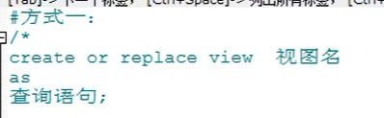

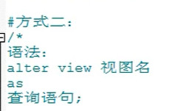

前者查看视图的结构，后者查看视图的创建过程

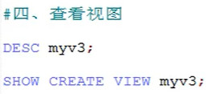

视图的更新：（通过视图更新原始表）我们一般不允许更新视图，因为如果通过视图进行更新数据，会将物理表进行更新，这样显得数据不安全，所以我们一本会将视图进行权限设置。

